# 1背景

当前变形监测终端是基于STM32架构的，该架构下操作4G模块难度大可靠性不高的特点，基于此原因，开发Cortex-A8系列单片机的变形监测终端。

# 2 功能需求

## 2.1在服务器端解算

维持当前的传输方式，但需要考虑两个新增模块，一个是数据存储模块，和加密模块。数据存储模块，是将网络信号不好的情况下，存储数据到flash中是；加密模块则是考虑到是， 特殊应用场景 ，会对原始数据进行加密（国土资源部的应用场景）。

## 2.2在终端本地解算

（1）终端输出如下图：

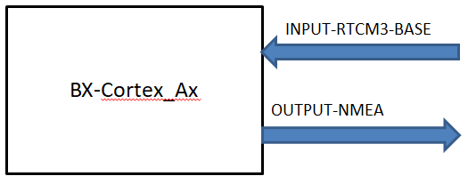

（2）根据上图中的输入输出的特性终端软件需要有如下模块：

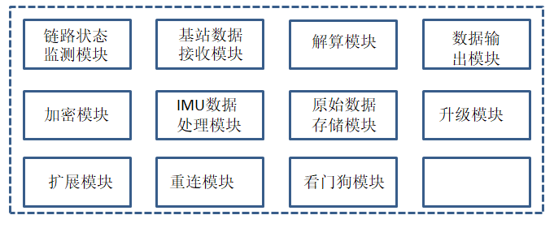

# 3模块设计

在本章中讨论该软件的相关的细节

## 3.1 链路状态监测模块

功能：

1. 监测tcp链路是否正常
2. 调用重连模块或者其他异常模块进行处理模块

接口：TCPStat_t;

测试：

## 3.2 基站数据接收模块

功能：

接口：

测试：

## 3.3 解算模块

## 3.4 数据传输模块

## 3.5 加密模块

## 3.6 惯性数据处理模块

## 3.7 原始数据存储模块

## 3.8 升级模块

## 3.9 扩展模块

## 3.10 重连模块

## 3.11